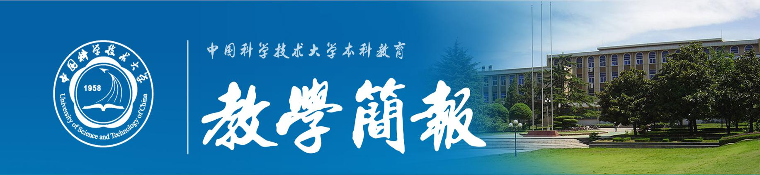
2017年第9期（总第605期） 中国科学技术大学教务处 6月9日

2017年中国科大“电子设计实践”结课展演
6月2日下午，中国科大“电子设计实践”课程结课展演暨信息科技英才班电子设计竞赛评审会在西区活动中心三楼多功能厅举行。四旋翼飞行器、无线白光音频传输系统、定向拾音麦克风、扫地机器人、旋转LED、智能自平衡车、手写绘图板、智能寻路小车、智能垃圾桶、磁悬浮蓝牙音箱等11组同学的作品参加了展演。
信息学院党委副书记王童老师、信息与计算机实验教学中心主任李斌老师、副主任杜宏伟老师、李玉虎老师、邓宏平老师、课程指导陆伟老师出席并参加了本次活动。本次展演由课程助教张义飞主持。

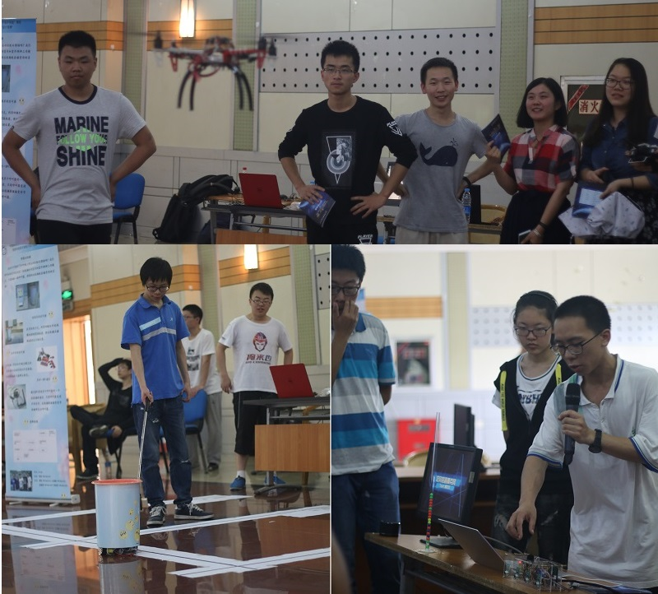
11组同学通过PPT、视频以及实物演示等多种形式展示了各自的设计作品。两组四旋翼飞行器先后起飞，飞行平稳，部分参展同学忍不住也上去体验了一下飞手的感觉。智能垃圾桶可以响应召唤来到需要的人身边，为“懒人”的生活提供了便利。定向拾音麦克风可以定向采集所需方向的声音信号，抑制其他方向的噪音，在采访或者会议录音方面非常实用。无线白光音频传输系统可以在4米距离处外稳定可靠的传输音乐信号，展示了其在未来智能家居中应用的前景。扫地机器人演示了其清扫杂物的高效和避障的智能。
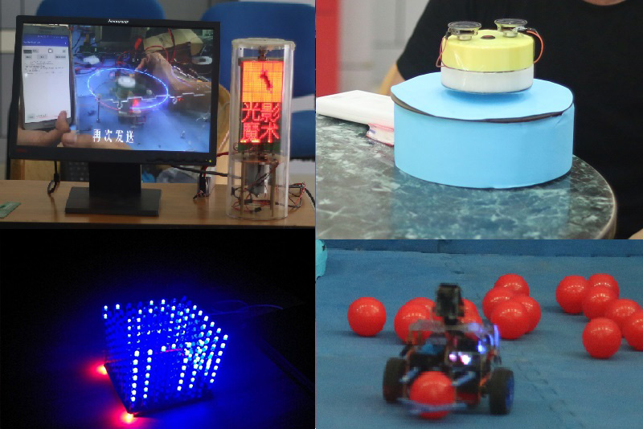

旋转LED的二维和三维图像文字显示非常酷炫，获得老师同学的阵阵喝彩。磁悬浮蓝牙音箱让音箱悬浮起来，减少环境振动的影响，提供极致音质。手写绘图板通过自制的触摸板操控光立方，将游戏从二维平面提升至三维。智能自平衡车小组构建了一套智能投篮捡球系统，在篮筐能自动计分的同时，智能平衡车还能自动捡回扔出的小球，引得众多同学纷纷一展球技。智能寻路小车可以自动往返科大西区北门和东门之间，自动寻路避障取快递。
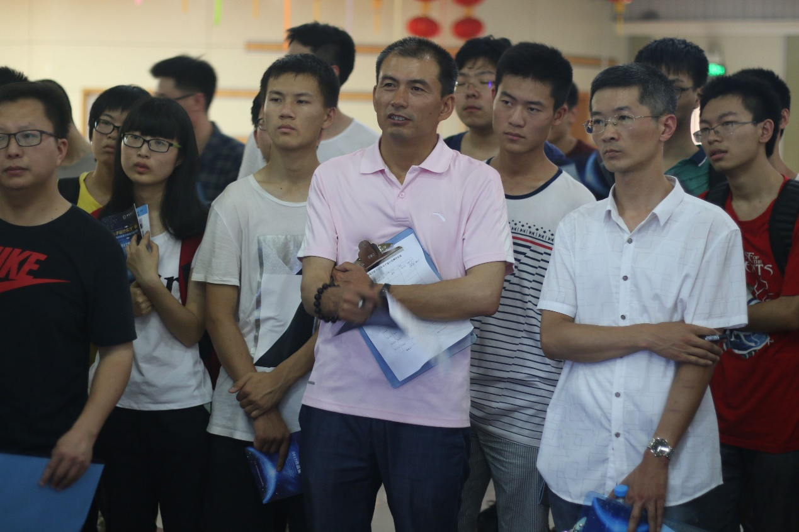

各位评审老师认真观摩同学们的展演，就一些技术细节向同学们提问，并为各项目后续的改进提供了一些建议，各组同学也细致地回答了老师的问题。

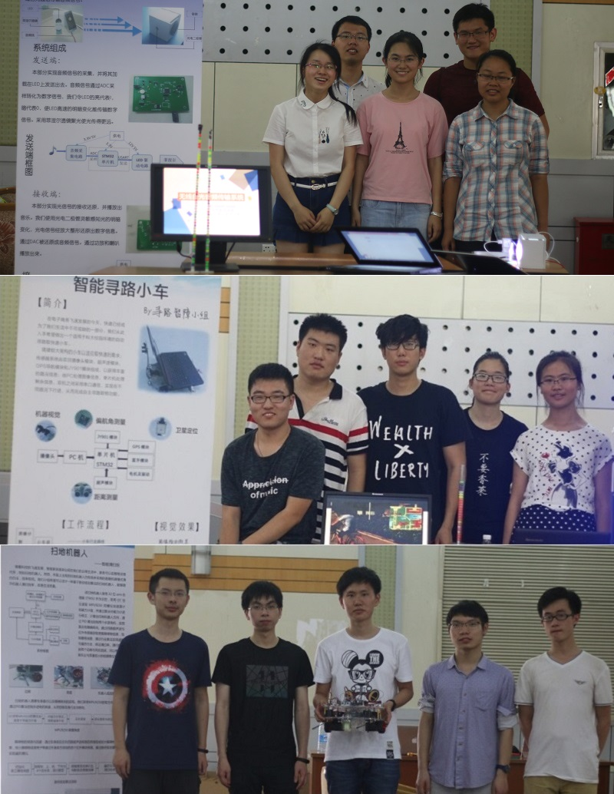

各组同学通过各种方法向现场的老师和同学们展示自己作品的创新性、实用性和趣味性，而现场参观同学也不吝啬自己手中的最佳人气奖选票，为自己喜爱的作品投上一票。最终，“SMART HOME”队的无线白光音频传输系统、“寻路智障小组”的基于机器视觉的智能寻路小车、“智能清扫组”的扫地机器人等三组作品获得了本次活动的最佳人气奖。
本次活动由信息与计算机实验教学中心、信息科技英才班共同主办。
“电子设计实践”课程是信息科技英才班二年级同学的必修课，同时面向全校其他同学开放，包括秋季学期的“电子设计实践I”和春季学期的“电子设计实践II”。
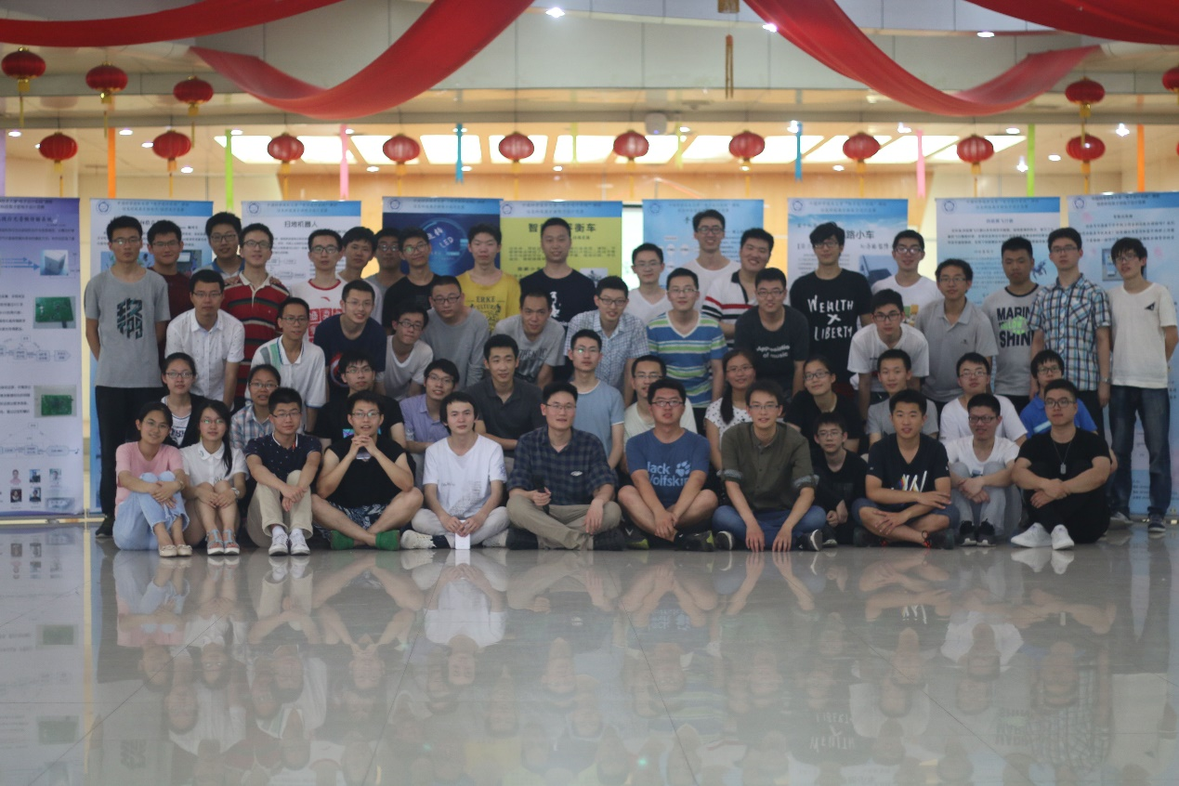

课程对同学们进行基本技能培训，主要包括：电子元器件常识及电路焊接、STM32单片机的开发、常用传感器种类及应用、信号链相关知识（信号发生、放大、滤波、采集、分析、输出）、常用通信协议、常用电源系统设计、常用电机及控制系统设计、印刷电路板（PCB）设计及制作等。
“电子设计实践I”中，同学们需要完成电子测距仪、光声控灯、电子温度计、手机遥控调光灯、简易移动电源、遥控小车等12种电子系统的设计与制作。“电子设计实践II”是进一步强化课程，同学们需要3-5人组队，自主选择感兴趣的题目，设计制作一个完整的电子系统，并撰写相应的项目报告，参加项目展演。

信息科技英才班
信息与计算机实验教学中心

